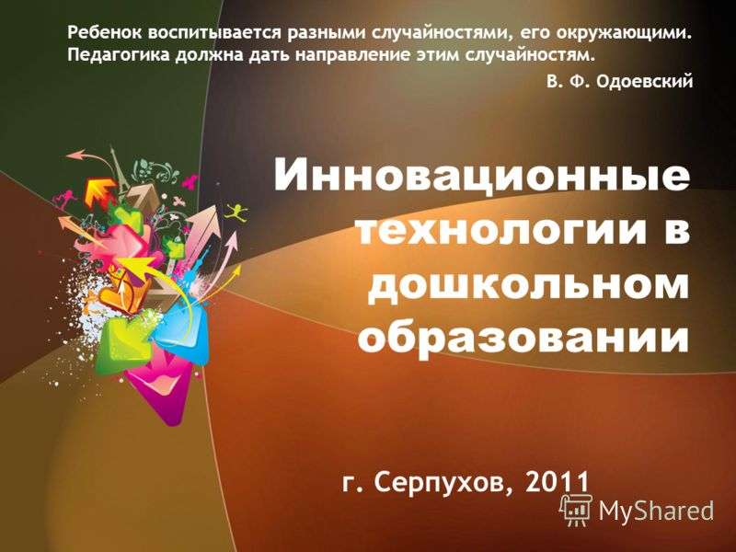

В основе инновационных технологий музыкального воспитания детей лежит коллективная деятельность, объединяющая: пение, ритмизированную речь, игру на детских музыкальных инструментах, танец, импровизированное движение под музыку, озвучивание стихов и сказок, пантомиму, импровизированную театрализацию.
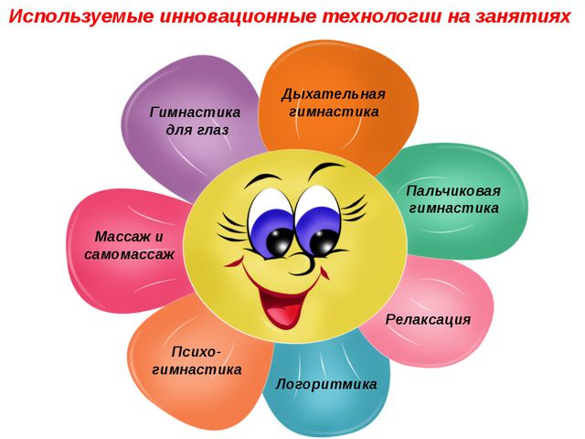

Формы развития музыкальности, которые используются мною на
практике, это:
Коммуникативные танцы. Вовлечение ребенка в процесс
музицирования лежит через создание атмосферы приятия друг друга и эмоционально-психическое раскрепощение. Здесь незаменимыми помощниками выступают коммуникативные танцы, использование которых решает задачи развития коммуникативных навыков, работы над ощущением формы, развития двигательной координации, развития чувства ритма.

Игры звуками.
- звучащие жесты и музыка моего тела
- шумовые инструменты (традиционные и самодельные) и музыка, рожденная из шума.В работе с играми звуками выделяю условно
следующие направления: звучащие жесты и музыка своего тела, шумовые инструменты (традиционные и самодельные) и музыка, рожденная из шума.
Игры типа «Послушай себя» позволяют детям ощутить радость открытия того, что природа наделила человека огромным многообразием звуков. Их можно воспроизвести, используя возможности собственного тела (голосом, руками, ногами, губами) как своеобразного и оригинального инструмента. Понимание ребенком тесной связи себя и природы – основная цель игры.

Элементарное музицирование. В музыкальной деятельности с детьми
считаю необходимым использование детских музыкальных инструментов, прежде всего шумовых, поскольку именно эти инструменты просты и наиболее доступны детям данного возраста. Кроме того, они составляют самое привлекательное, что есть для маленьких детей в музыке. Но данная форма работы по развитию музыкальности не ограничивается использованием только традиционных шумовых инструментов. В современной музыкальной методике именно исследование звука и познание детьми Мира через звук, создание иного образа самых разнообразных бытовых предметов получают всё большее развитие. Именно они являются участниками изумительного оркестра!

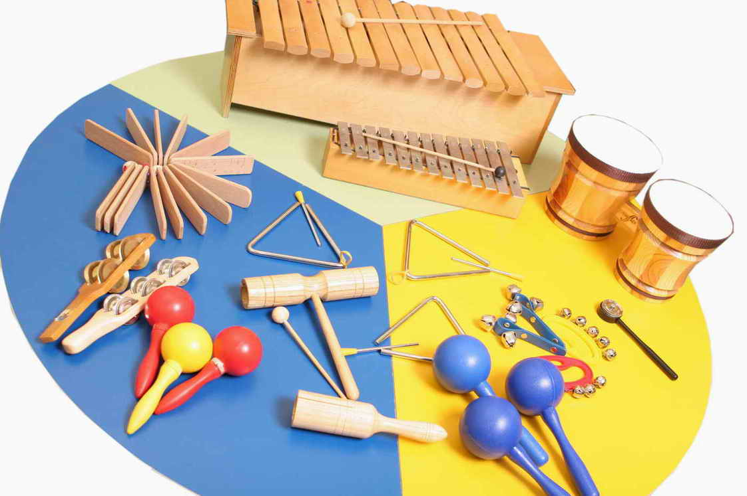

Ритмодекламация под музыку. Ритмодекламация – синтез музыки и
поэзии. Её можно определить как музыкально-педагогическую модель, в которой текст не поётся, а ритмично декламируется. Однако исполнение ритмодекламации отличается более чётким произношением и утрированной интонацией. При этом поэтическая звуковая ткань взаимодействует с узорами музыкальных длительностей и пауз, что многократно усиливает эмоциональный эффект от прослушивания и, несомненно, является важным развивающим фактором для ребёнка. Отстранение от пения в ритмодекламации связано, с одной стороны, с упрощением интонационного процесса (проще и естественнее для ребёнка говорить, а с другой, направлено на развитие механизмов интонационного мышления, где музыкальный слух взаимодействует с речевым. До тех пор, пока ребёнок не услышит, как он говорит, и не научится контролировать свою речь, трудно надеяться, что он сможет правильно и выразительно петь.

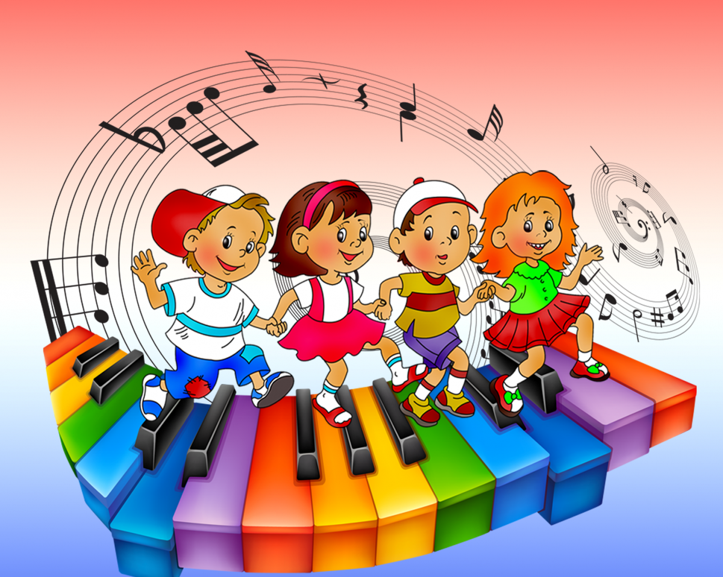

Музыкальный руководитель находится в постоянном творческом поиске; процесс создания новых вариантов моделей и радостный детский отклик приносят удовольствие и ощущение «отдачи».
Поскольку данный материал является доступным и в то же время привлекательным, вызывающим яркие положительные эмоции, его с успехом можно включать в коррекционную работу с детьми, имеющими различную патологию развития (как правило, у всех детей с проблемами развития нарушена эмоциональная сфера). Как известно, особый ребёнок страдает многими сопутствующими отклонениями: он зажат или излишне расторможен, у него неадекватная самооценка и, как следствие, проблемы в общении. В несложных, но весёлых танцах-играх дети получают радость оттого, что у них всё получается, от возможности себя выразить. Это даёт прекрасный эффект в коррекции развития особых детей и не нуждается в каких-то дополнительных рекомендациях.

Развивая музыкальные способности детей на музыкальных занятиях, я
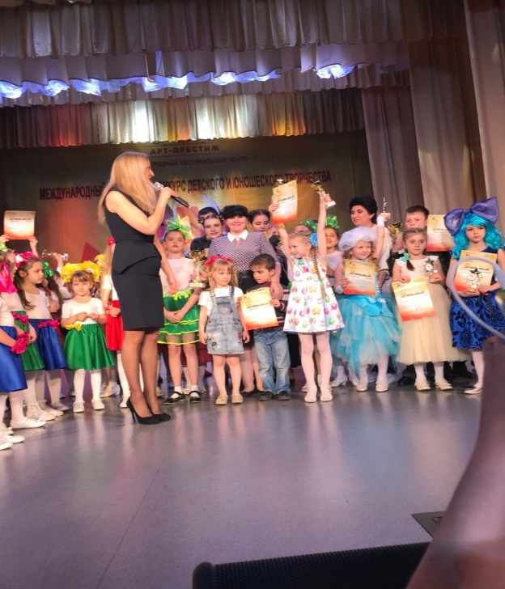
способствую их возможности участвовать в детских конкурсах исполнительского мастерства, повышать свое исполнительское мастерство, выступать на большой аудитории, самосовершенствоваться и утверждаться.

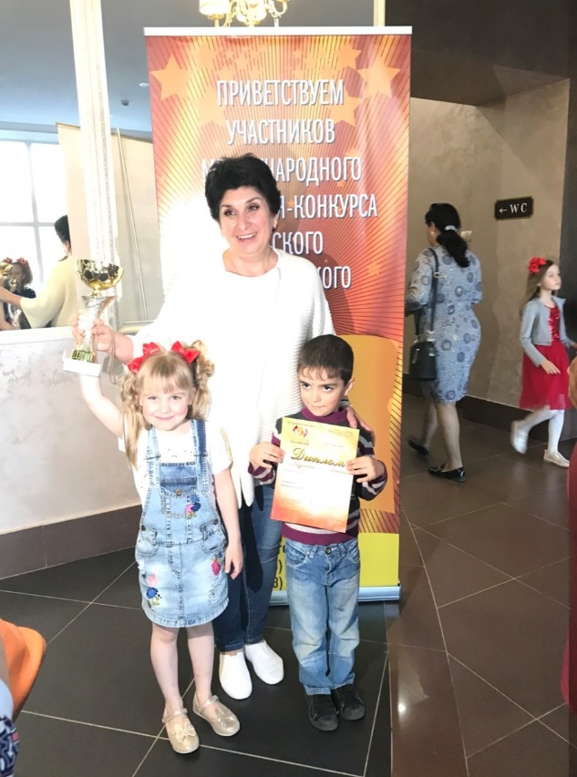

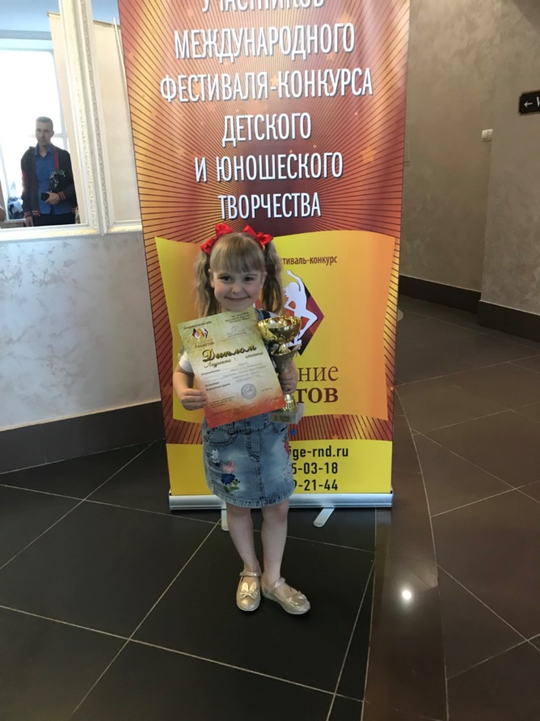

Статью подготовила музыкальный руководитель: Бородкина И.Н.

